**国泰新点软件股份有限公司**

地址：张家港市杨舍镇江帆路8号（**http://www.epoint.com.cn**）

电话：0512-58188000传真：0512-58132373



**黑龙江省公共资源交易平台**

**评委专家操作手册**

**目录**

一、 系统前期准备 3

1.1、 浏览器配置 3

1.1.1、 Internet选项 3

1.1.2、 关闭拦截工具 6

1.1.3、 浏览器兼容性设置 7

二、 评委操作说明 8

2.1、 登录系统 8

2.2、 进入项目 9

2.3、 快捷方式 9

2.3.1、 咨询 9

2.4、 评标准备 11

2.4.1、 评委承诺书 11

2.4.2、 评委回避 11

2.4.3、 招标文件评价 12

2.4.4、 推荐评委负责人 12

2.5、 初步评审 13

2.5.1、 标书雷同性分析 13

2.5.2、 初步评审 14

2.5.3、 初步评审汇总 15

2.5.4、 初步评审废标 15

2.5.5、 标价比较表 16

2.6、 详细评审 17

2.6.1、 施工组织设计 17

2.6.2、 施工组织设计汇总 18

2.6.3、 项目管理机构 19

2.6.4、 项目管理机构汇总 20

2.6.5、 投标报价 21

2.6.6、 投标报价汇总 22

2.6.7、 其他因素 23

2.6.8、 其他因素汇总 24

2.7、 评标结果 25

2.7.1、 最终排名 25

2.7.2、 评标报告编辑 25

2.7.3、 评委签章 26

2.7.4、 评标结束 26

2.7.5、 评标报告 27

# 系统前期准备

## 浏览器配置

### Internet选项

请使用IE9及以上版本的浏览器。

为了让系统插件能够正常工作，请按照以下步骤进行浏览器的配置。

1、打开浏览器，在“工具”菜单→“Internet选项”，如下图：

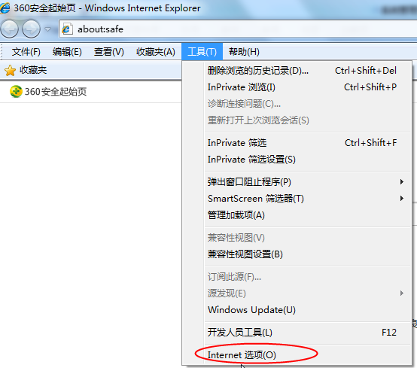

2、弹出对话框之后，请选择“安全”选项卡，具体的界面，如下图：

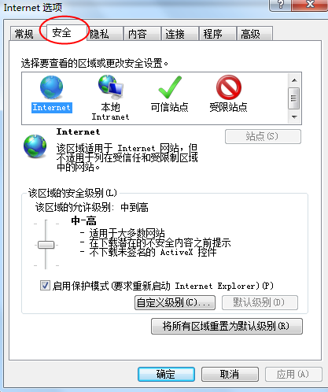

3、点击绿色的“受信任的站点”的图片，会看到如下图所示的界面：

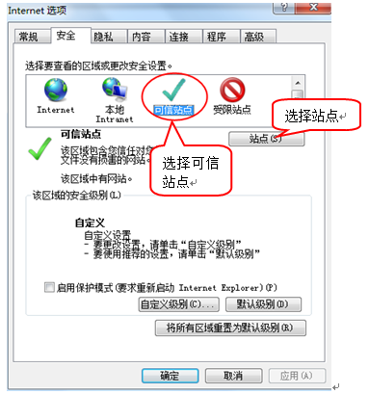

4、点击“站点” 按钮，出现如下对话框：

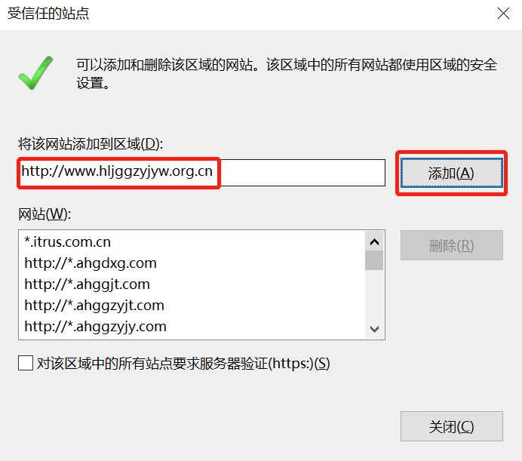

系统服务器的IP地址会自动显示，点击“添加”按钮完成添加，再按“关闭”按钮退出。

5、设置自定义安全级别，开放Activex的访问权限，如下图：

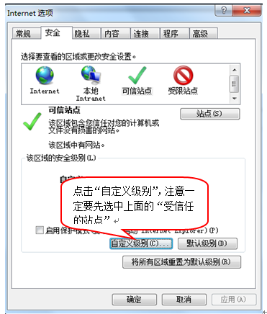

会出现一个窗口，把其中的Activex控件和插件的设置全部改为启用，如下图：

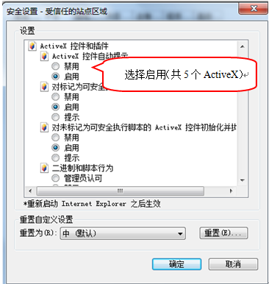

文件下载设置，开放文件下载的权限：设置为启用，如下图：

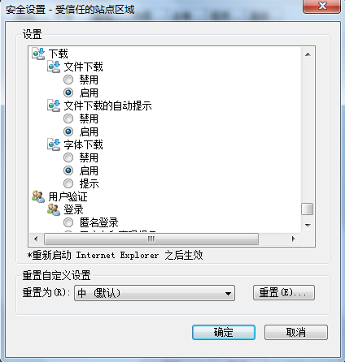

### 关闭拦截工具

上述操作完成后，如果系统中某些功能仍不能使用，请将拦截工具关闭再试用。比如在windows工具栏中关闭弹出窗口阻止程序的操作，如下图：

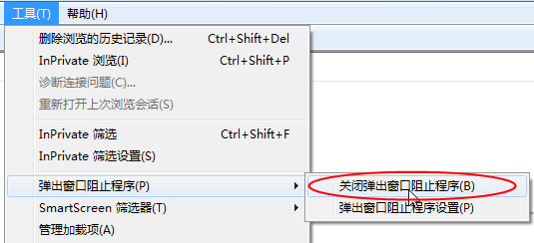

### 浏览器兼容性设置

1、点击浏览器菜单栏里的“工具”，选择下拉菜单的“兼容性视图设置”：

1. 将系统网址添加到兼容性视图中的网站；

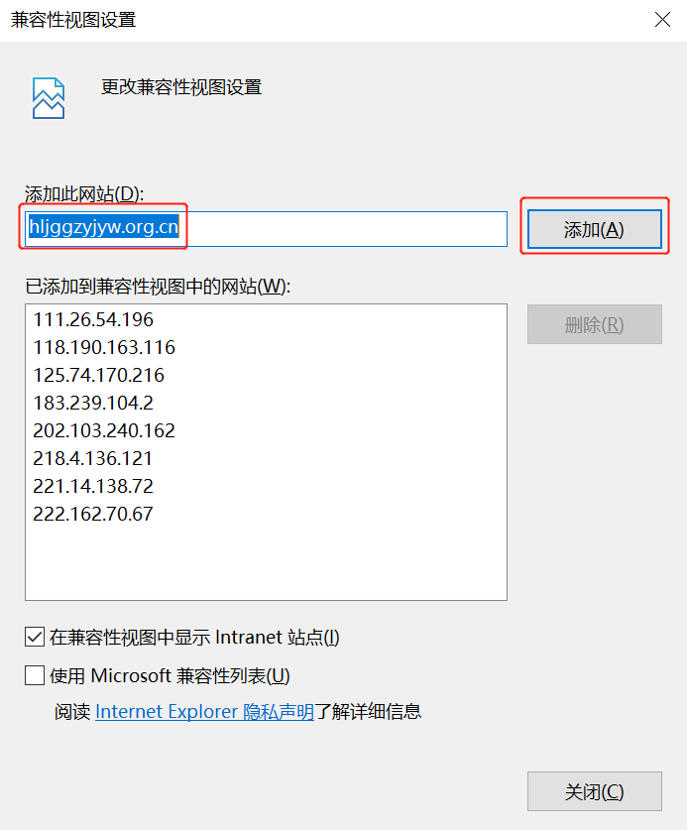

# 评委操作说明

## 登录系统

1、打开IE浏览器，输入开标评标系统网址，进入登录页面；

2、选择“评委”身份，输入用户名与密码，点击“登录”按钮，登录系统。如下图：



## 进入项目

1、登录系统后，进入标段选择页面，如下图：

2、点击“进入项目”按钮，即可进入选定的开标项目，如下图：

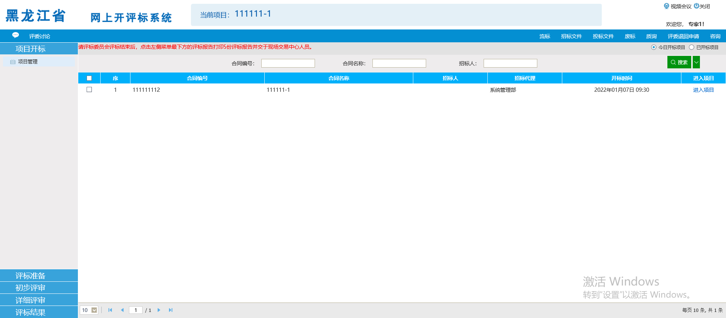

## 快捷方式

### 咨询

若评委对该标段存在疑问，可点击右上角“咨询”按钮，进行咨询；

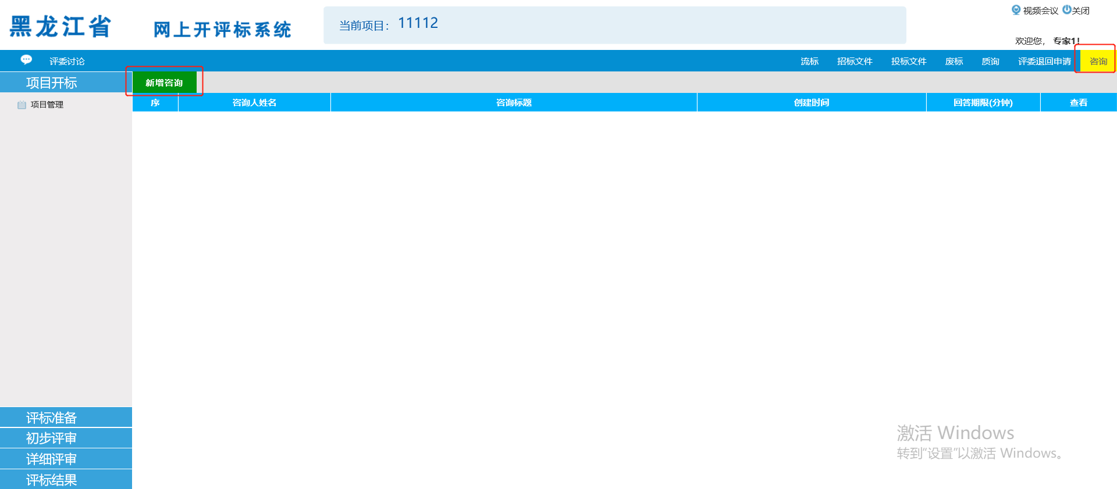

点击“新增咨询”；

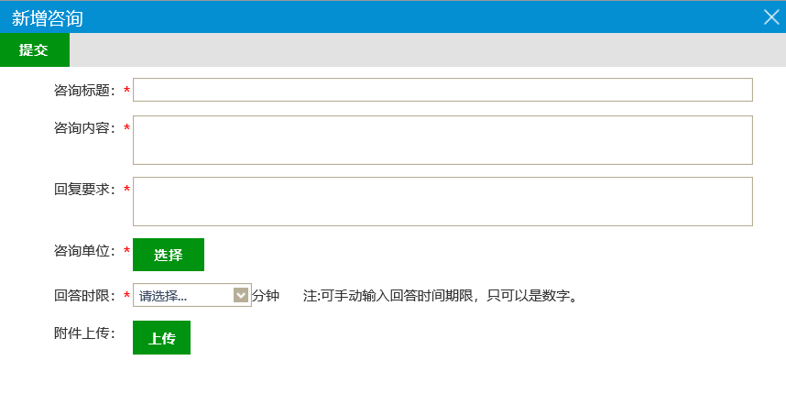

填写咨询标题，咨询内容，回复要求等内容；

选择咨询单位，点击“选择”按钮，可对招标人，监督人和代理发出咨询，对监督人咨询不需要审核，其他都需要监督人审核后才能发出消息。

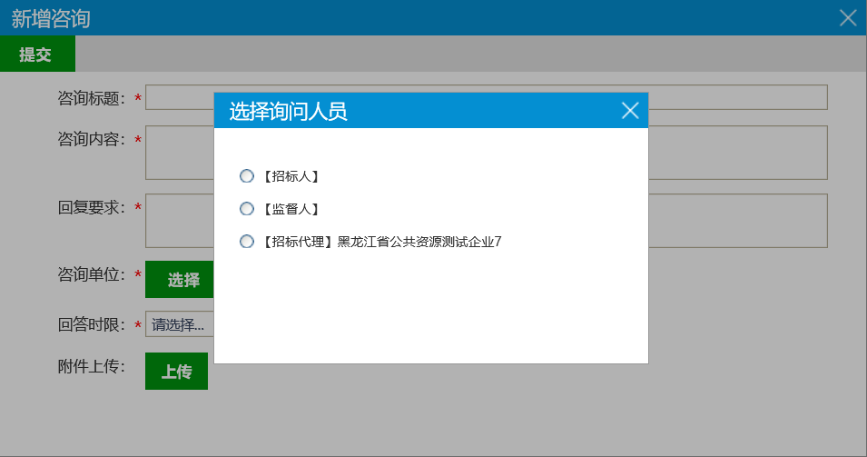

他选择回答时限，可选择系统提供的时限也可手动输入时限，同时上传相关附件（注：所发的咨询如果过了回答时限会作废，不可以再进行回复。）

所有信息填写完成后点击“提交”即可；

### 评委讨论

评委会成员之间可发起类似聊天室的讨论

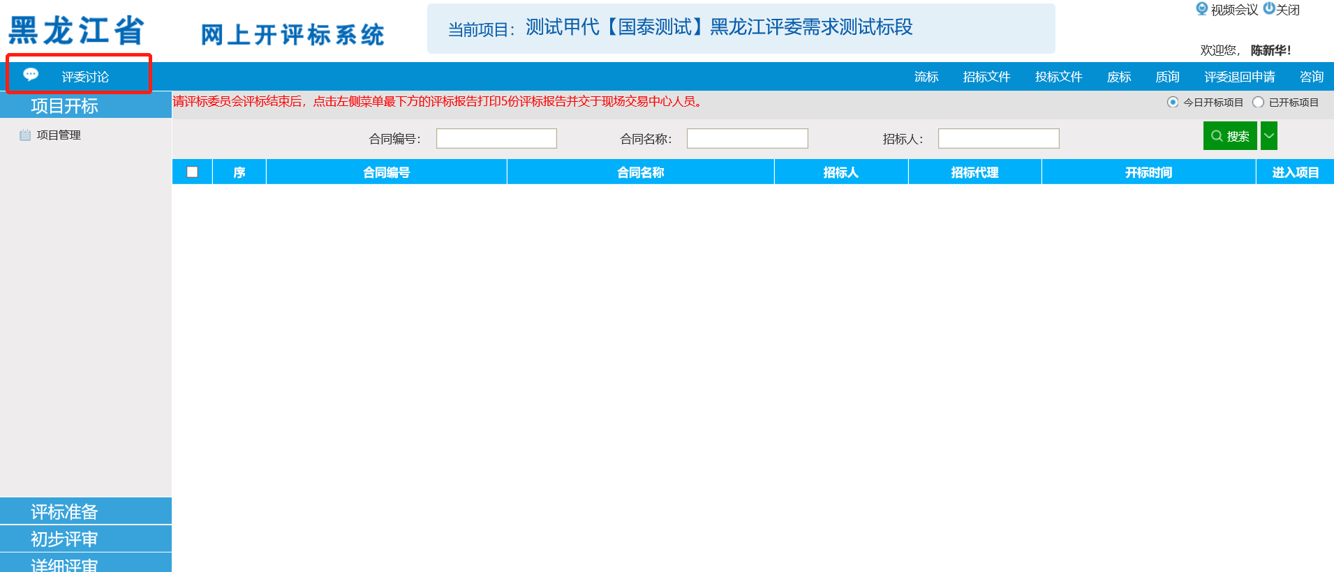

所有评委老师的聊天内容都会在此展示

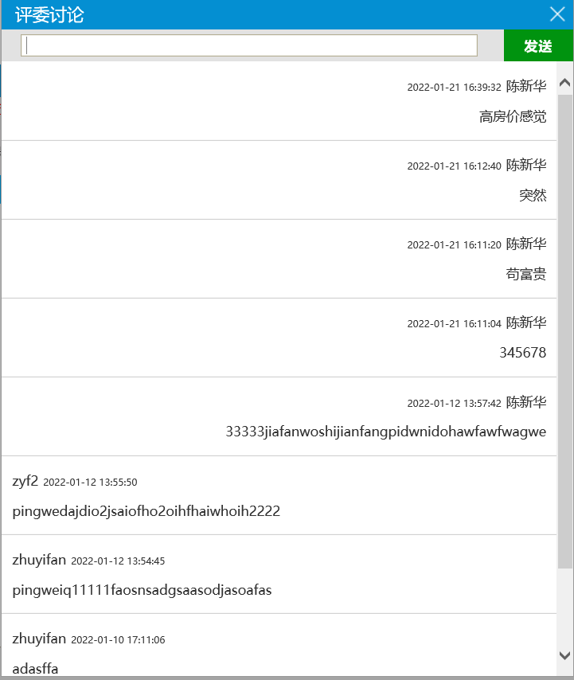

## 评标准备

### 评委承诺书

评委阅读承诺书后点击签章确认；

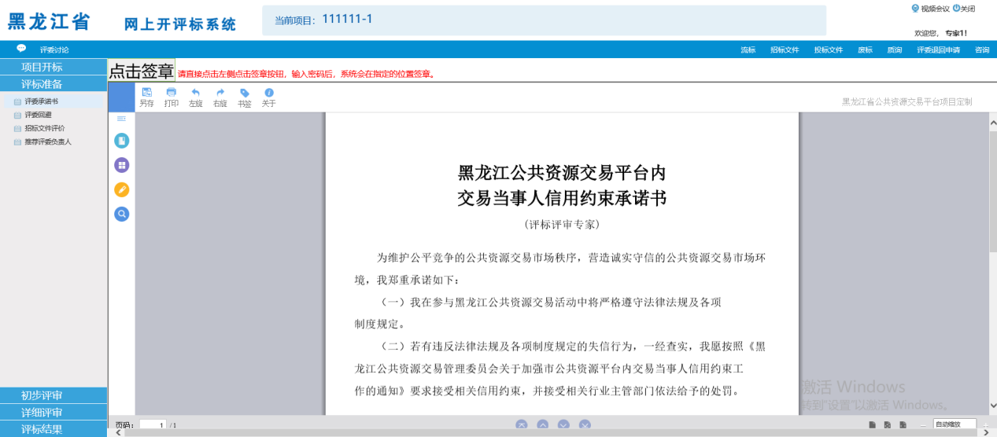

### 评委回避

在“评委回避”菜单中，评委根据实际情况选择需要回避的单位后点击“需要回避”或者点 击“不需要回避”，来再次确定评委的回避情况，如下图：

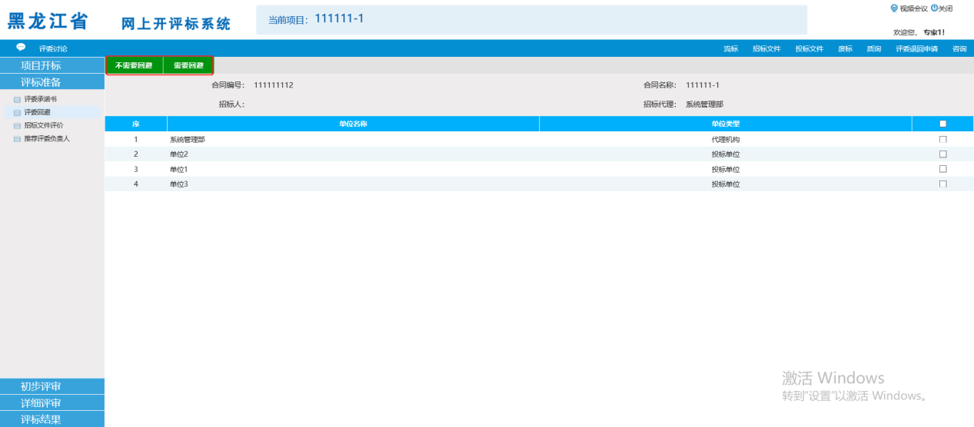

### 招标文件评价

评委对招标文件进行评价，填入意见后点击通过即可；

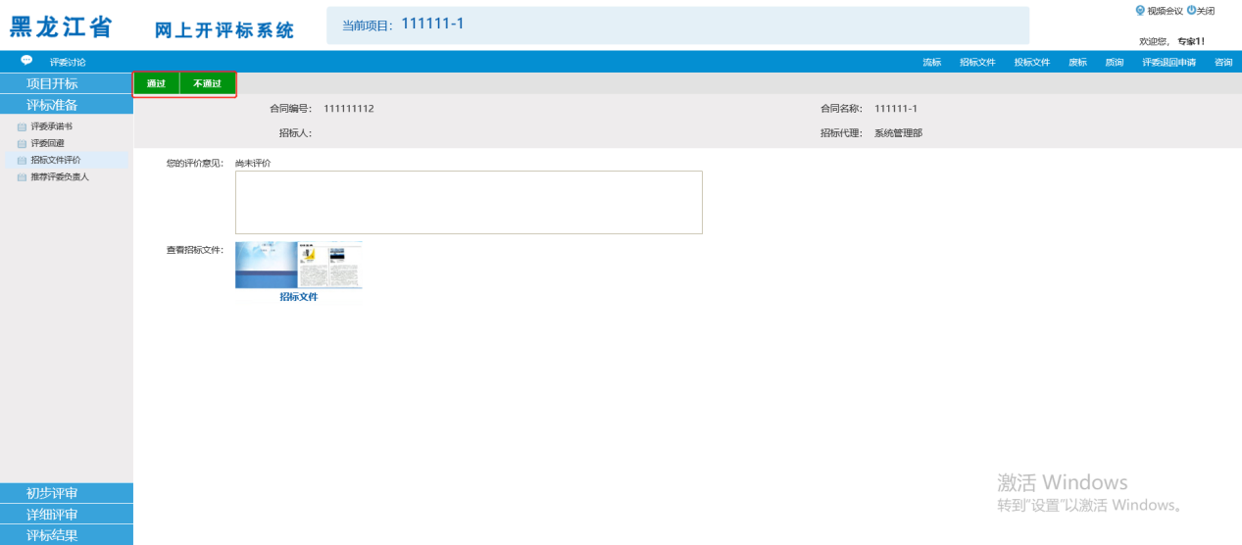

### 推荐评委负责人

点击想要推荐的评委负责人下方的“确认推荐”按钮，推荐完成后该按钮会灰掉。此处需要注意的是，评委专家组长的要比成员多一些菜单，遇到有汇总的菜单，需要所有专家当前的评审都已完成，由组长汇总，而后才可以进行下面的评审，评委成员也要注意，评审未汇总前不要进行后面的评审；

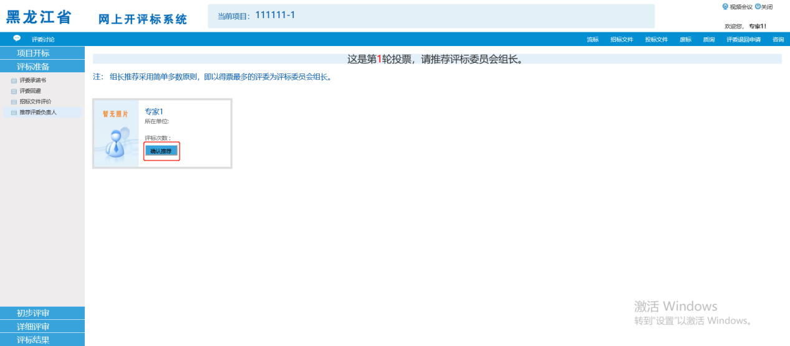

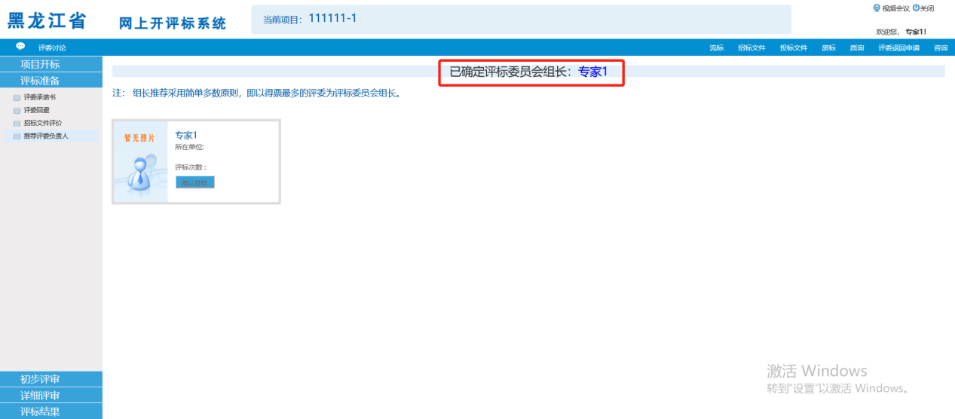

## 初步评审

### 标书雷同性分析

可点击“标书特征码”和“特征码对比”查看单位标书雷同性分析情况，若需导出数据点击“Excel导出”进行数据导出操作；

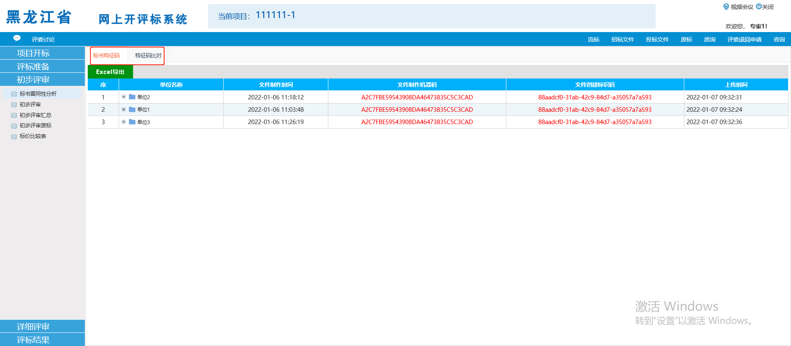

### 初步评审

点击“初步评审”进入以下界面；

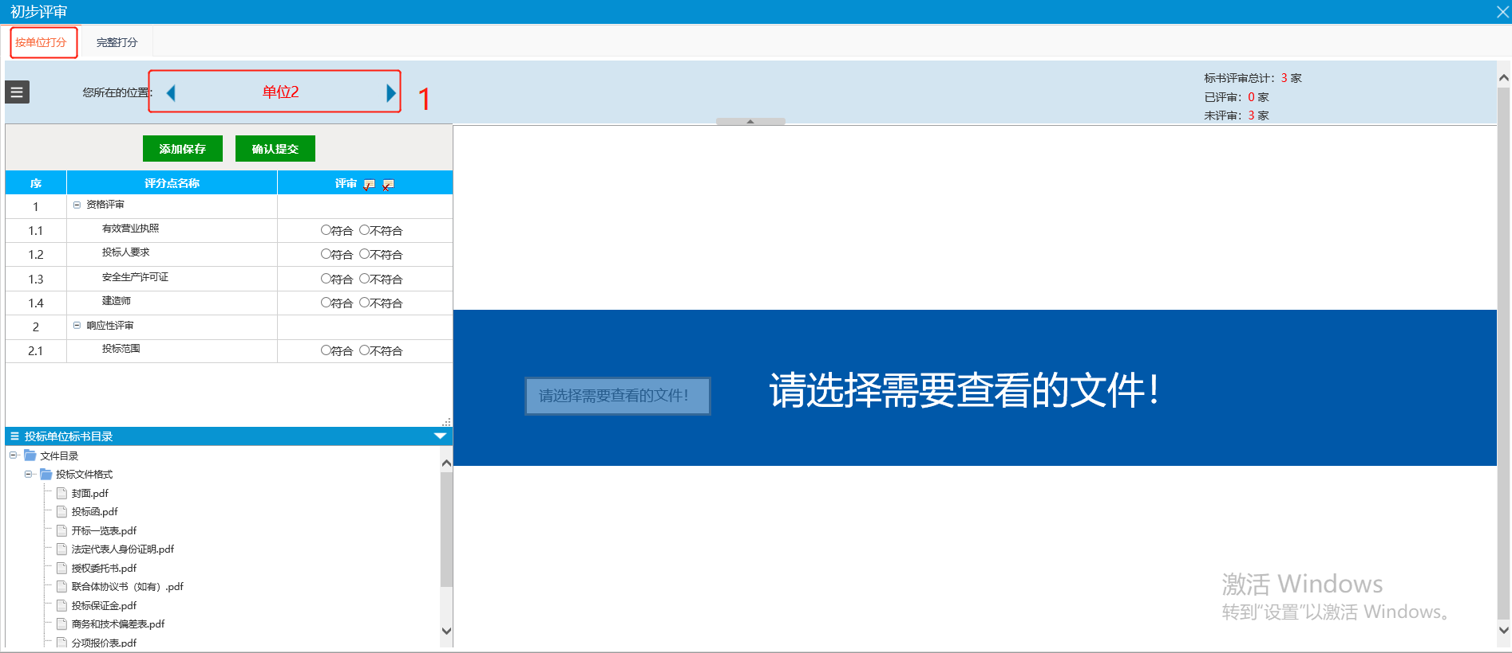

初步评审可选择“按单位打分”或者“完整打分”，其中1处可点击“”按钮切换投标单位；完整打分无需切换页面对投标单位进行打分；按钮可选择一键通过或者一键不通过；

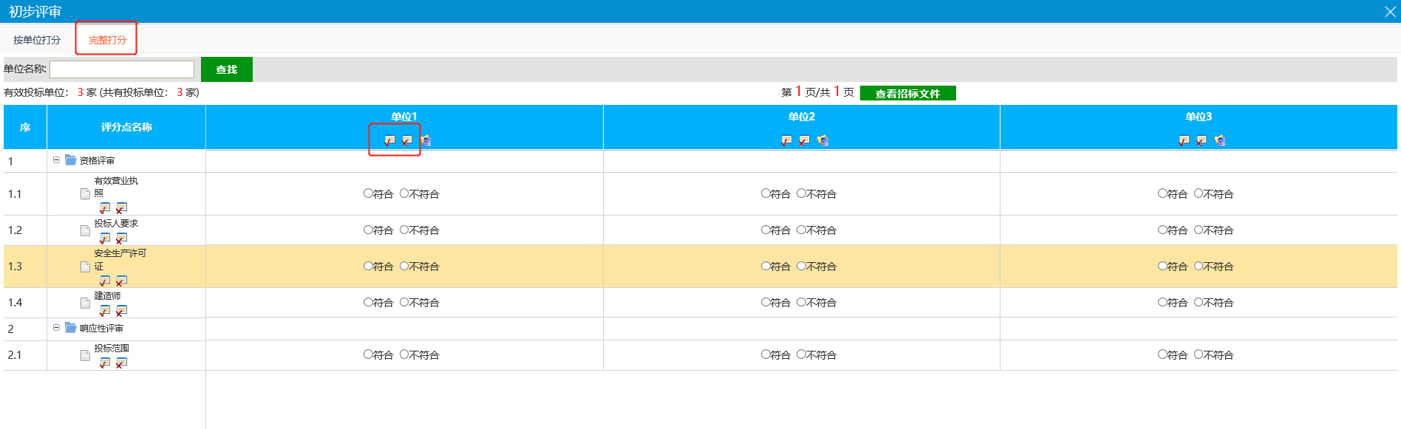

全部评审完毕后，点击上图中“确认提交”按钮后，系统弹出初步评审评分表，确认无误后，点击“确认提交”按钮提交评审结果，如下图：

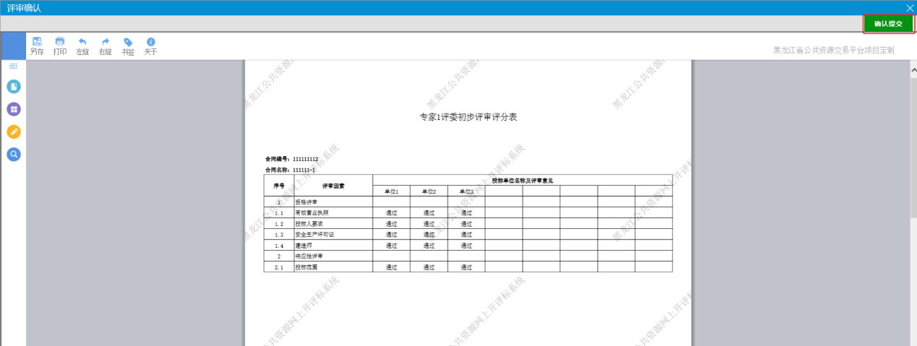

### 初步评审汇总

所有评委专家都完成评审之后需要评委组长进行初步评审汇总，右上角评委组长可以对对应评委进行“退回重评”。

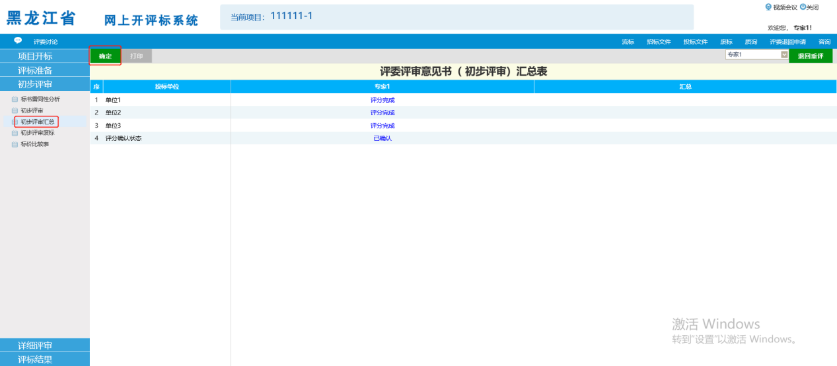

### 初步评审废标

1、点击需要废标的单位，选择废标节点并挑选废标条款，点击“废标”按钮，即可对选定的投标单位进行废标操作，如下图：

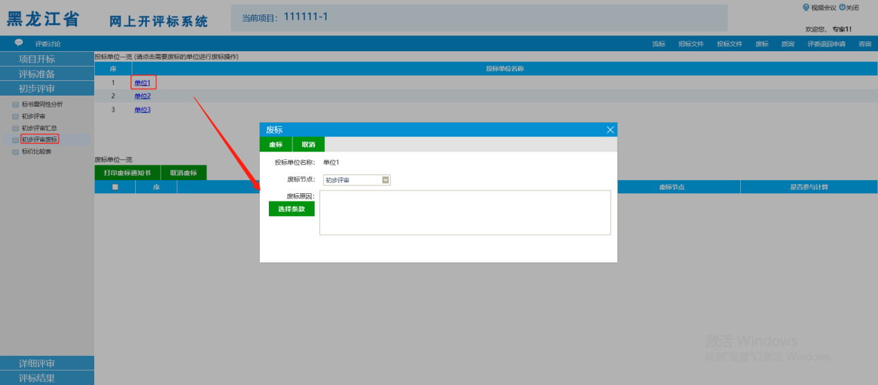

2、对于已废标的单位，勾选废标单位，点击“打印废标通知书”可打印废标通知书；点击“取消废标”按钮可取消废标操作，如下图：

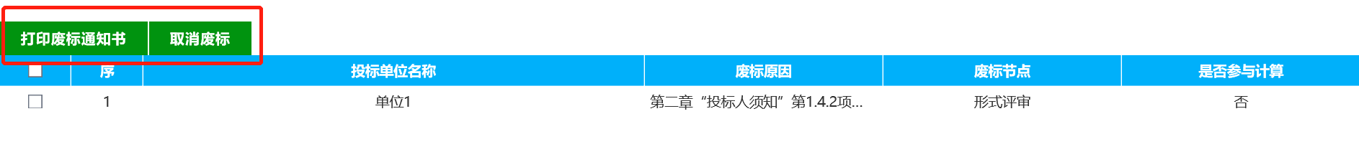

### 标价比较表

前提条件：评委组长已完成初步评审汇总

基本功能：查看及修改标价比较表

操作步骤：

1. 在初步评审页面中点击“标价比较表”按钮，进入标价比较表页面。如下图：

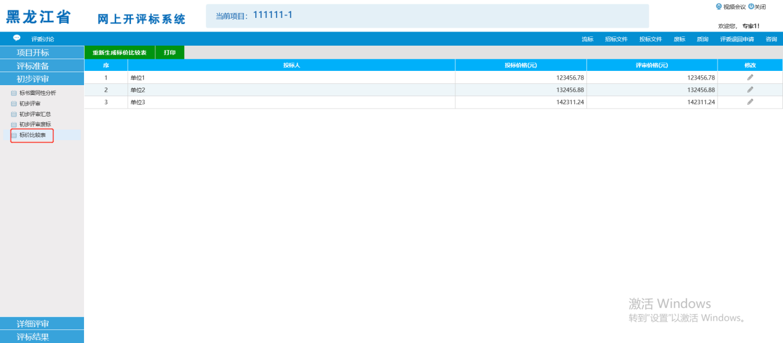

1. 点击“重新生成标价比较表”按钮可重新生成标价比较表；点击“打印”按钮可打印表格；点击“”按钮可修改评审价格。

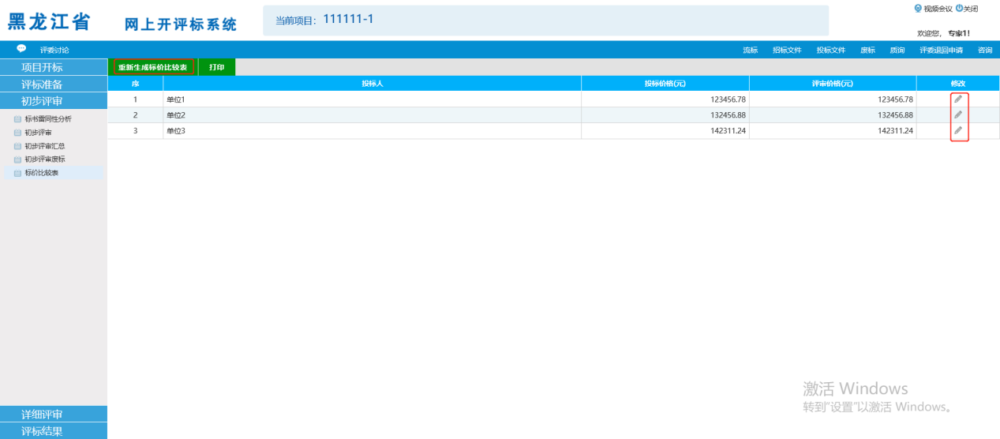

注：“重新生成标价比较表”功能只对评审组长开放，评审组员无需操作。

## 详细评审

### 施工组织设计

前提条件：评委组长已完成初步评审汇总

基本功能：对标书进行施工组织设计评审

操作步骤：

在详细评审页面中点击“施工组织设计”按钮，进入评审页面。如下图：

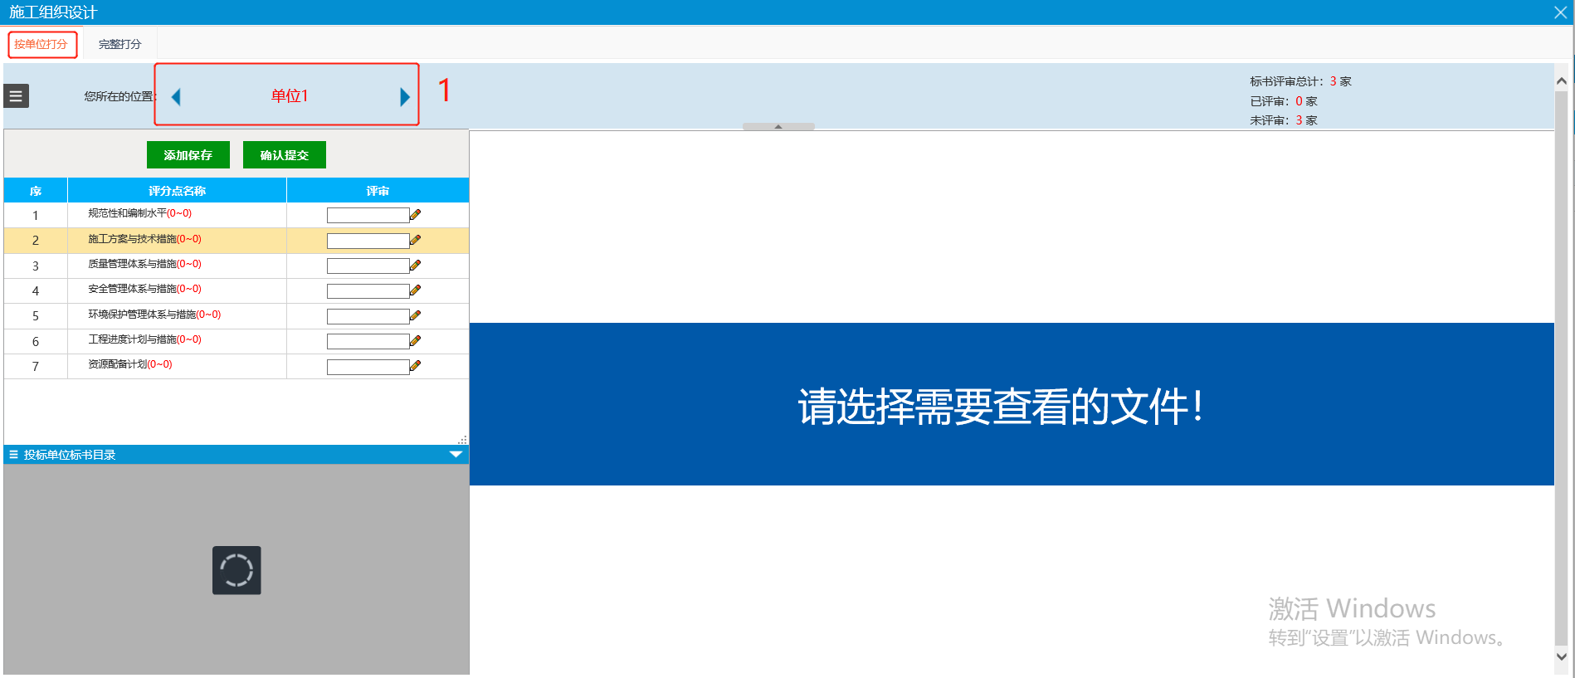

施工组织设计评审可选择“按单位打分”或者“完整打分”，其中1处可点击“”按钮切换投标单位；完整打分无需切换页面对投标单位进行打分；

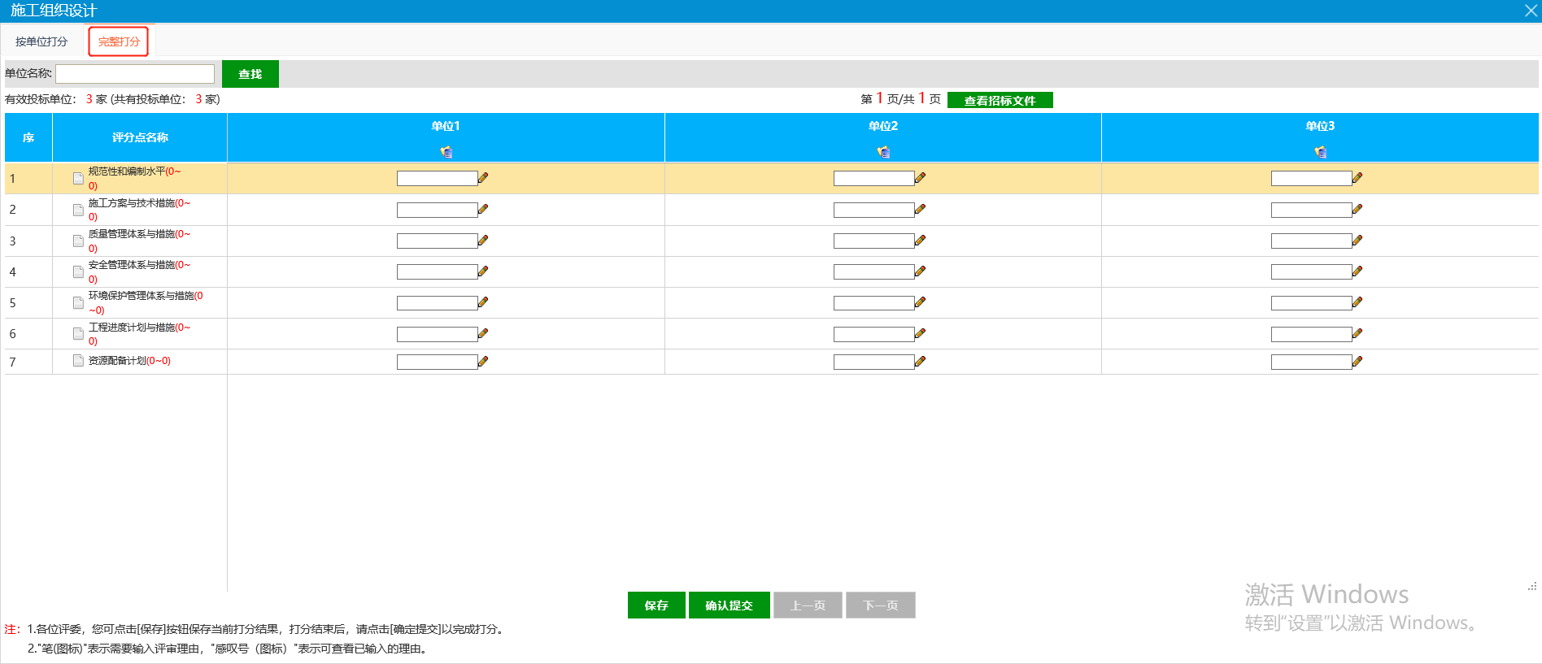

全部评审完毕后，点击上图中“确认提交”按钮后，系统弹出施工设计评审评分表，确认无误后，点击“确认提交”按钮提交评审结果，如下图：

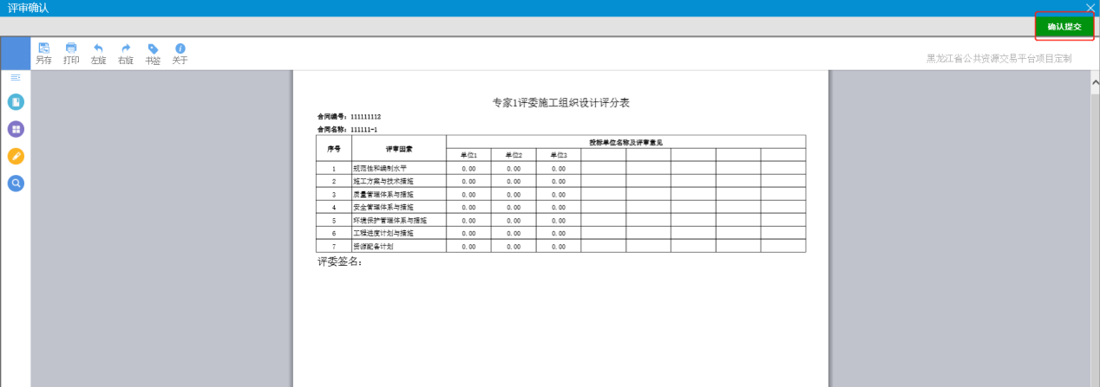

### 施工组织设计汇总

前提条件：所有评委已完成施工组织设计评审

基本功能：评委组长对施工组织设计评审结果进行汇总，特殊情况退回重评

操作步骤：

1、所有评委评审完成后，评委组长点击“施工组织设计汇总”菜单，展示所有评分点评审情况，确认无误后点击“确定”按钮进行汇总。如果有评委评审错误，组长可在右上角下拉选择相应评委，点击“退回重评”按钮，退回给评委修改。如下图：

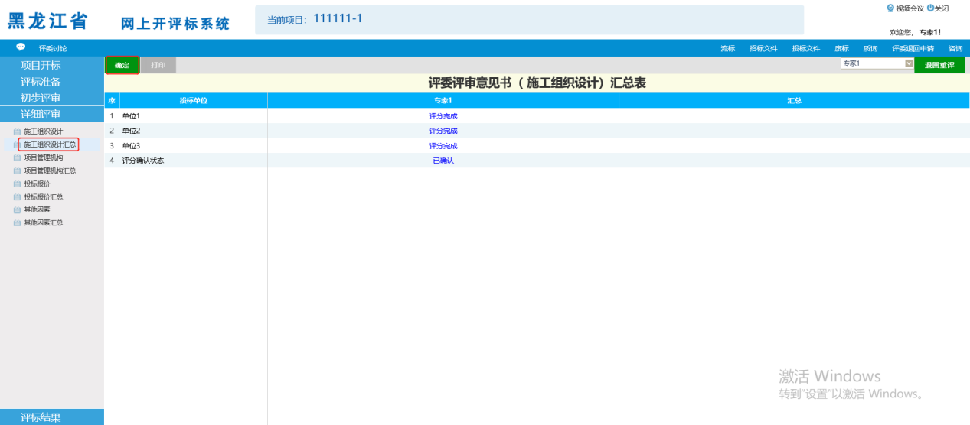

注：施工组织设计汇总由评委组长操作，评标小组成员无需操作。组长确认汇总后，所有评委不能再对施工组织设计评审结果进行任何修改。

### 项目管理机构

前提条件：评委组长已完成施工组织设计评审汇总

基本功能：对标书进行项目管理机构评审

操作步骤：

在详细评审页面中点击“项目管理机构”按钮，进入评审页面。如下图：

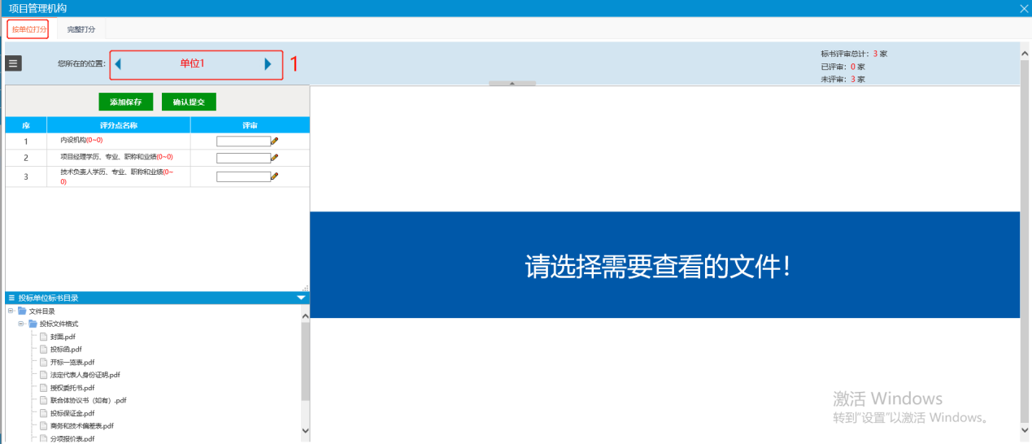

项目管理机构评审可选择“按单位打分”或者“完整打分”，其中1处可点击“”按钮切换投标单位；完整打分无需切换页面对投标单位进行打分；

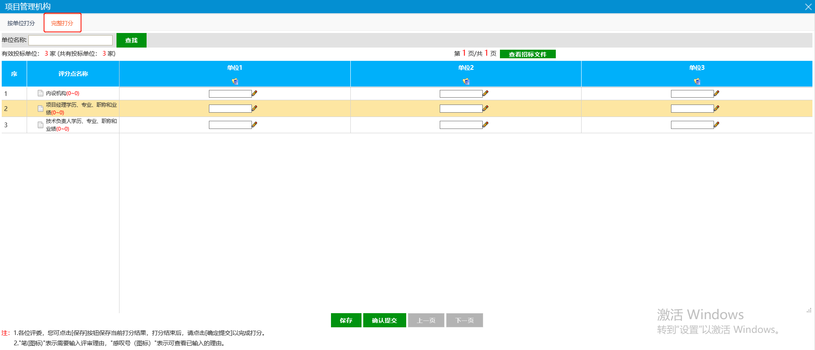

全部评审完毕后，点击上图中“确认提交”按钮后，系统弹出项目管理评审评分表，确认无误后，点击“确认提交”按钮提交评审结果，如下图：

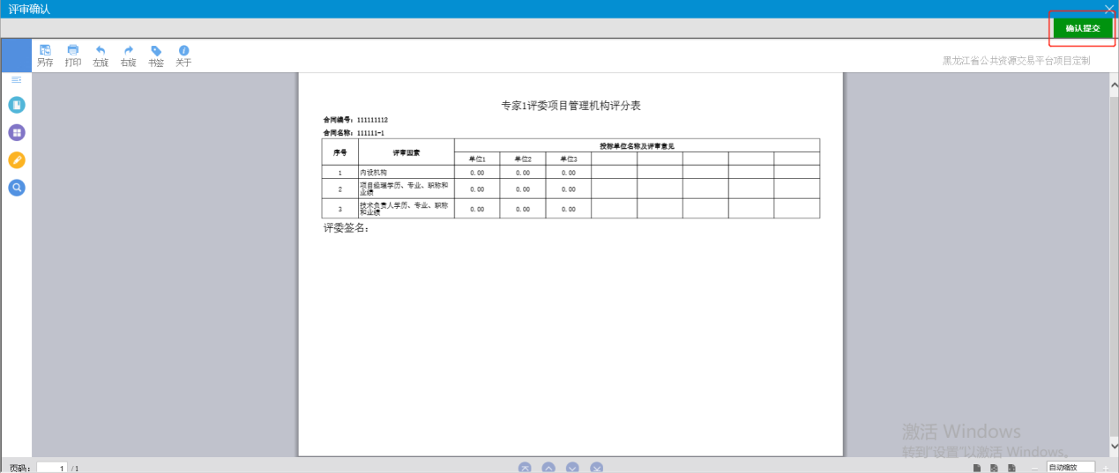

### 项目管理机构汇总

前提条件：所有评委已完成项目管理机构评审

基本功能：评委组长对项目管理机构评审结果进行汇总，特殊情况退回重评

操作步骤：

1、所有评委评审完成后，评委组长点击“项目管理机构汇总”菜单，展示所有评分点评审情况，确认无误后点击“确定”按钮进行汇总。如果有评委评审错误，组长可在右上角下拉选择相应评委，点击“退回重评”按钮，退回给评委修改。如下图：

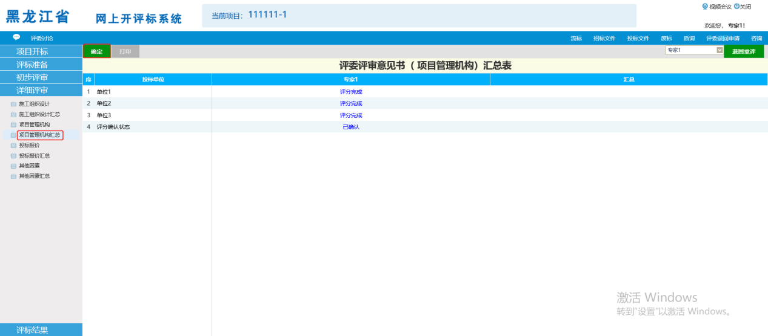

注：项目管理机构评审汇总由评委组长操作，评标小组成员无需操作。组长确认汇总后，所有评委不能再对项目管理机构评审结果进行任何修改。

### 投标报价

基本功能：对各投标单位投标报价进行打分

操作步骤：

在详细评审页面中点击“投标报价”按钮，进入评审页面。如下图：

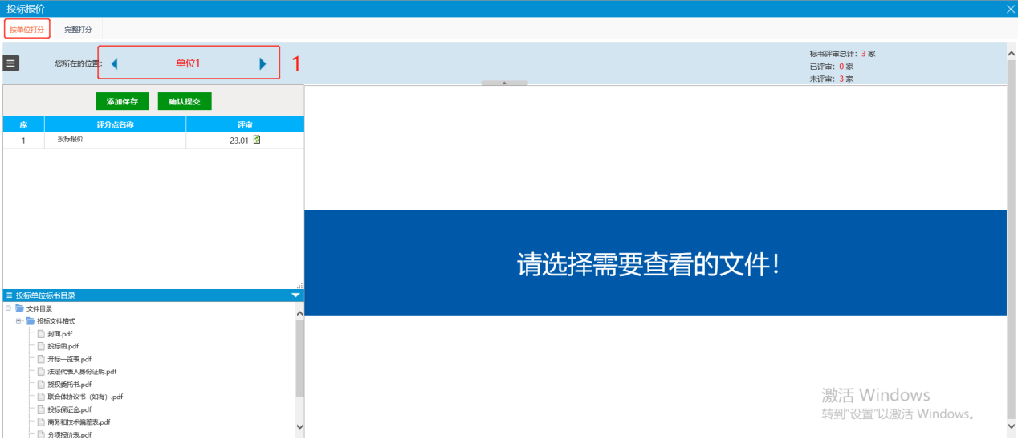

投标报价评审可选择“按单位打分”或者“完整打分”，其中1处可点击“”按钮切换投标单位；此处打分为自动打分；完整打分无需切换页面对投标单位进行打分；

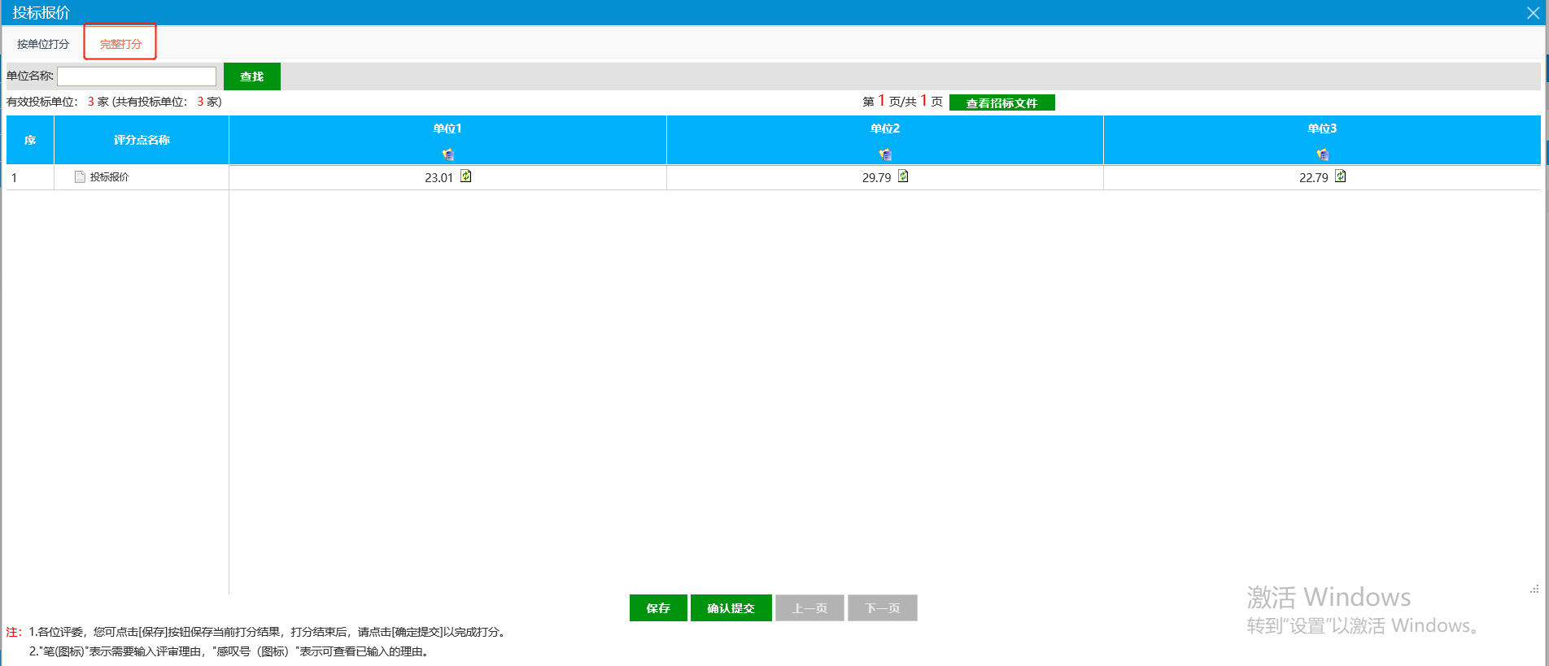

全部评审完毕后，点击上图中“确认提交”按钮后，系统弹出投标报价评审评分表，确认无误后，点击“确认提交”按钮提交评审结果，如下图：

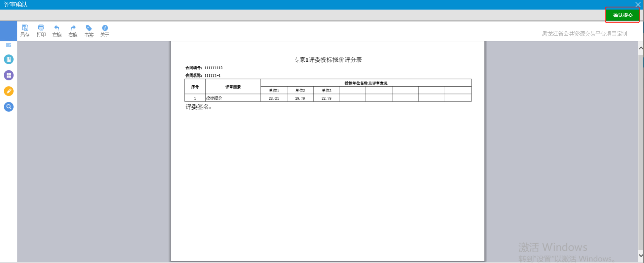

### 投标报价汇总

前提条件：所有评委已完成投标报价评审

基本功能：评委组长对投标报价评审结果进行汇总，特殊情况退回重评

操作步骤：

1、所有评委评审完成后，评委组长点击“投标报价汇总”菜单，展示所有评分点评审情况，确认无误后点击“确定”按钮进行汇总。如果有评委评审错误，组长可在右上角下拉选择相应评委，点击“退回重评”按钮，退回给评委修改。如下图：

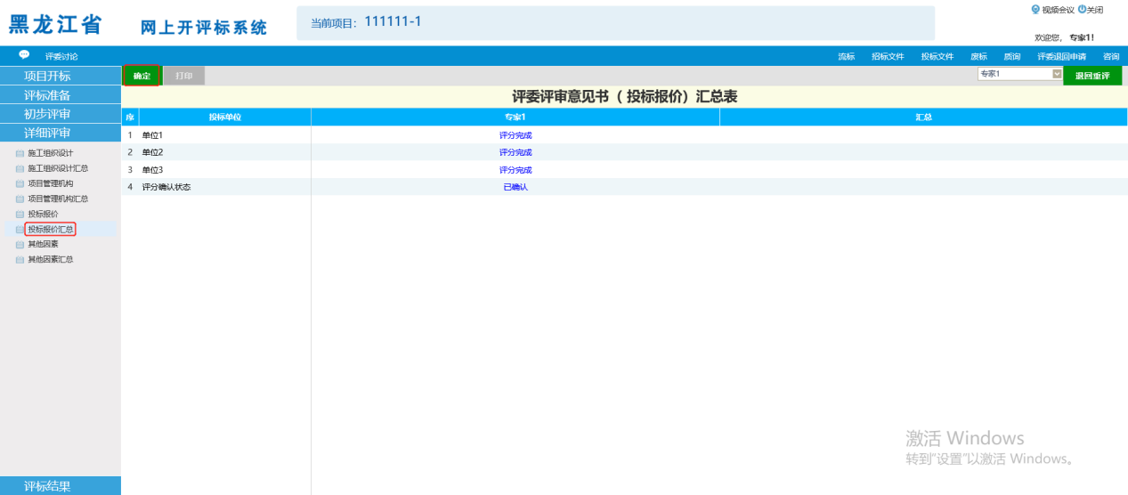

注：投标报价评审汇总由评委组长操作，评标小组成员无需操作。组长确认汇总后，所有评委不能再对投标报价评审结果进行任何修改。

### 其他因素

基本功能：评委对其他评分因素进行评审

操作步骤：

1、在详细评审页面中点击“其他评分因素”按钮，进入评审页面。如下图：

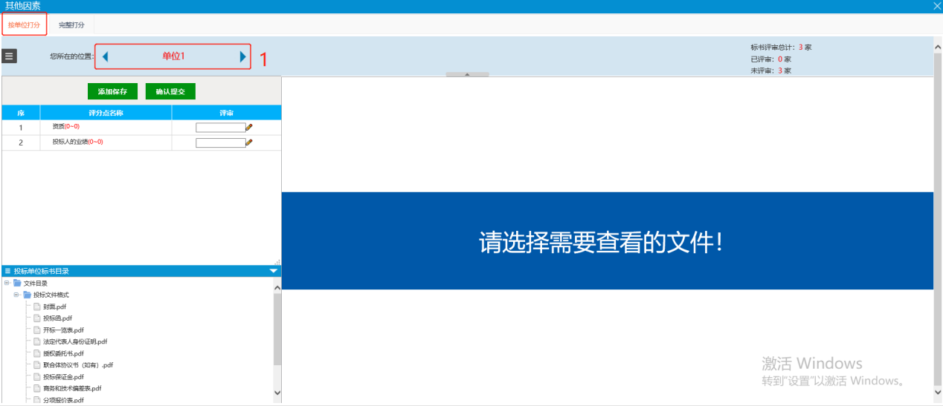

其他因素评审可选择“按单位打分”或者“完整打分”，其中1处可点击“”按钮切换投标单位；完整打分无需切换页面对投标单位进行打分；

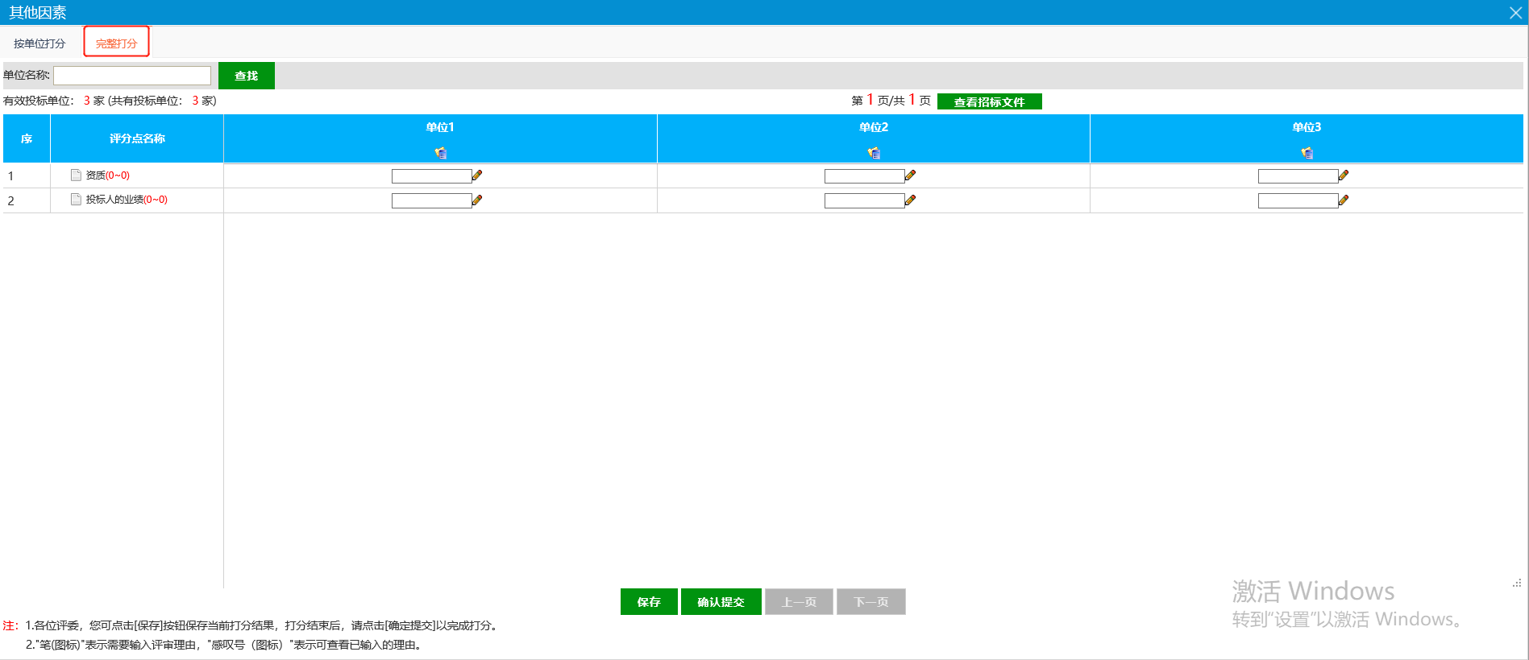

全部评审完毕后，点击上图中“确认提交”按钮后，系统弹出其他因素评审评分表，确认无误后，点击“确认提交”按钮提交评审结果，如下图：

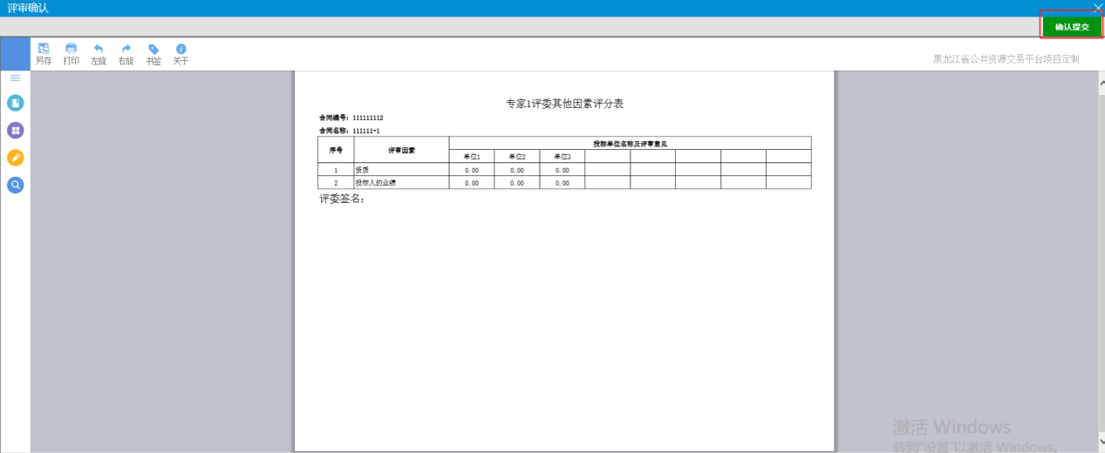

### 其他因素汇总

前提条件：所有评委已完成其他评分因素评审

基本功能：评委组长对其他评分因素评审结果进行汇总，特殊情况退回重评

操作步骤：

1、所有评委其他评分因素评审完成后，评委组长点击“其他因素汇总”按钮，展示所有评分点评审情况，确认无误后点击“确定”按钮进行汇总。如果有评委评审错误，组长可在右上角下拉选择相应评委，点击“退回重评”按钮，退回给评委修改。如下图：

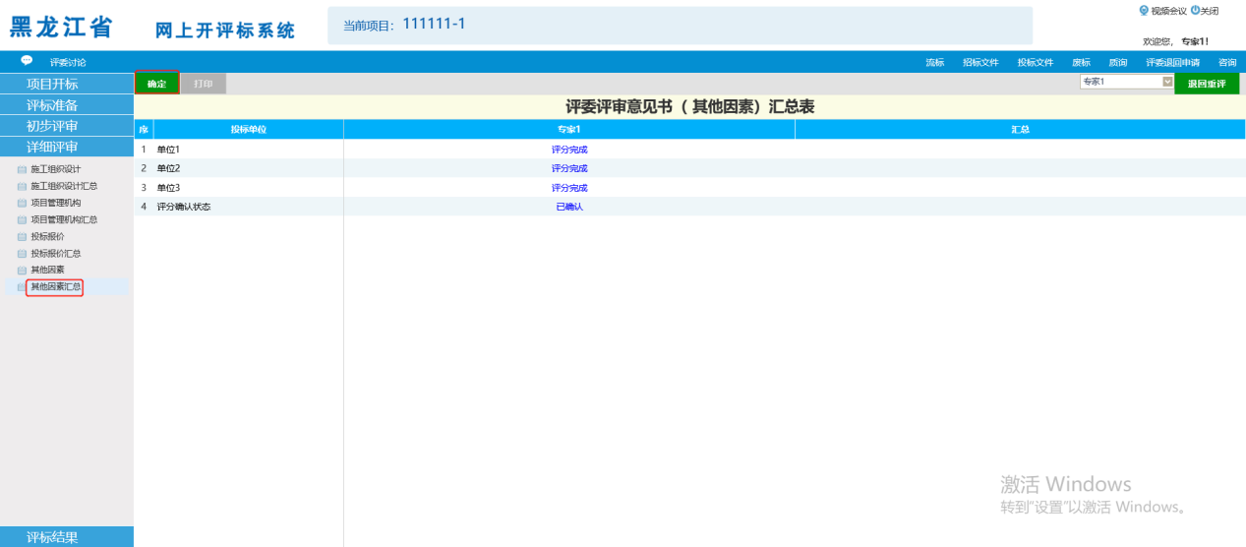

注：其他评分因素汇总由评委组长操作，评标小组成员无需操作。组长确认汇总后，所有评委不能再对其他评分因素评审结果进行任何修改。

## 评标结果

### 最终排名

可点击“排名刷新”可刷新排名情况，排名结果无误后组长确认即可；

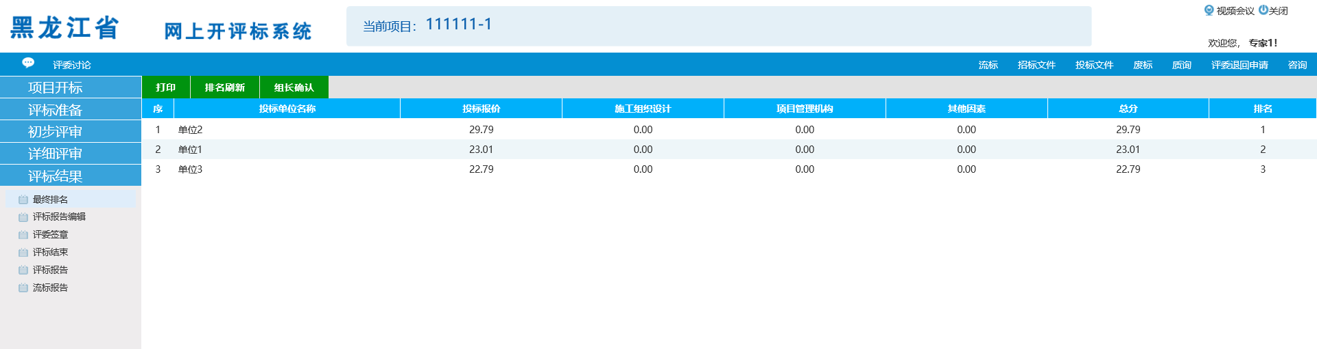

### 评标报告编辑

可上传相关电子件点击提交即可；

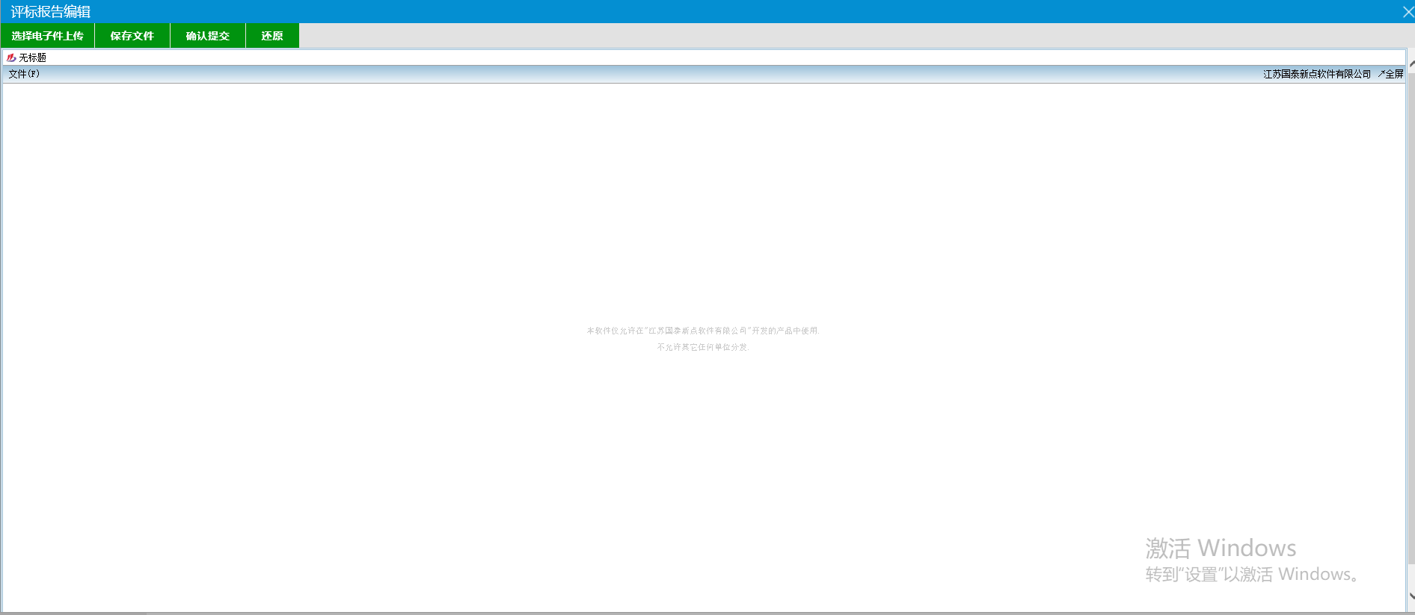

### 评委签章

前提条件：所有评审及评审汇总环节均已完成

基本功能：评委对相关文件进行签章

操作步骤：

1、在评标结束菜单中点击“评委签章”按钮，进入评委签章页面。插入CA锁并点击“”按钮，对文件进行签章。如下图：

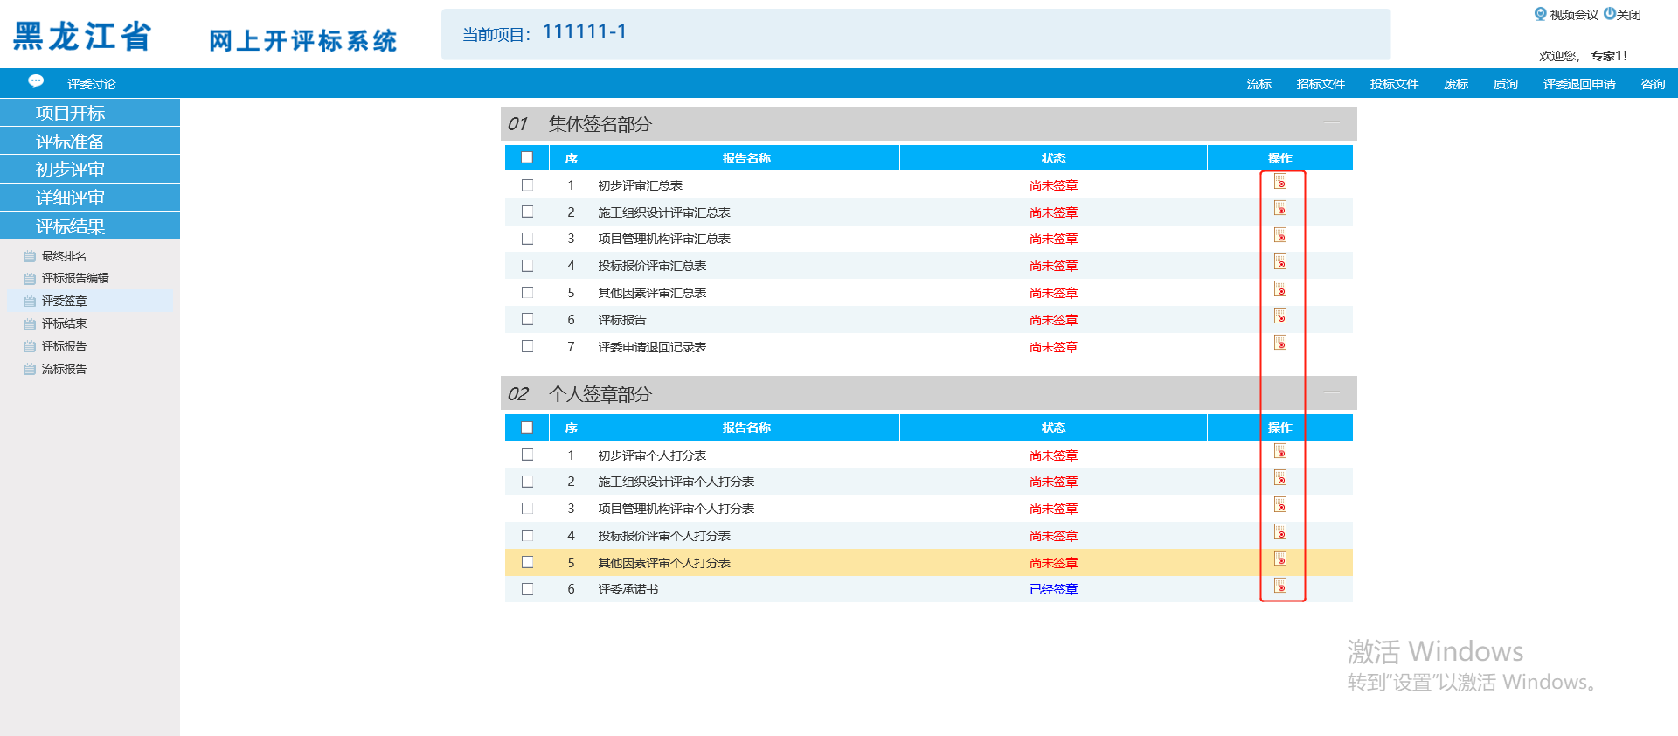

### 评标结束

前提条件：所有评委、所有文件均已签章完成

基本功能：评委组长对此次评标进行结束操作

操作步骤：

1、在评标结果菜单中点击“评标结束”按钮，进入评标结束页面，确认无误后，点击“评标结束”按钮，结束此次评标。如下图：

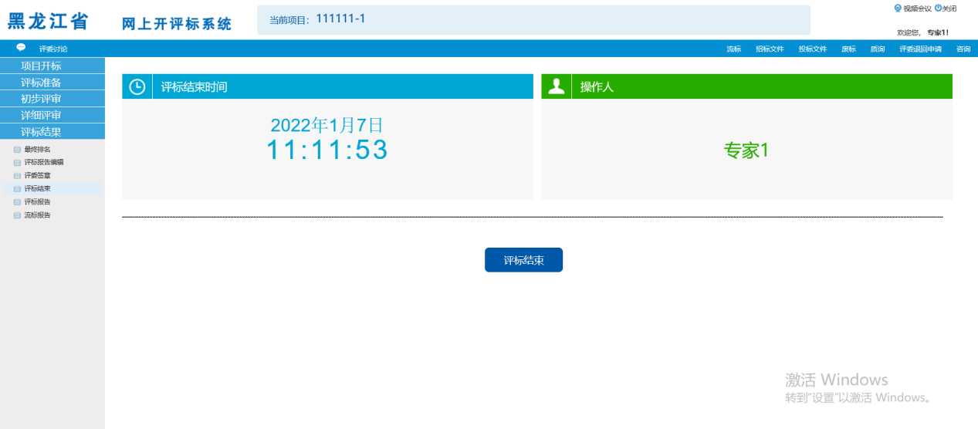

### 评标报告

前提条件：评委组长已进行评标结束操作

基本功能：评标报告的查看和打印，异常情况输入

操作步骤：

1. 在评标结束菜单中点击“评分报告”按钮，进入评分报告页面，勾选相应文件后，点击“批量打印”按钮，可批量打印文件；点击“异常情况”按钮，可输入评标过程中的异常情况，如下图：

